LISTA 4 – MANIPULAÇÃO DE ARQUIVOS
a) I e II são verdadeiras; b) I e II são falsas; c) Apenas I é verdadeira; d) Apenas II é verdadeira.
PARTE I)
QUESTÃO 1: A – AMBAS
I. Os Arquivos Sequenciais são associados, historicamente, a fitas magnéticas, devido à natureza sequencial do meio de gravação. O principal uso dos arquivos sequencias é o processamento em série ou sequencial de registros. Chave primária é uma chave que apresenta um valor diferente para cada registro do arquivo. Em um arquivo sequencial, os registros são ordenados de acordo com uma chave primária, chamada chave de ordenação.
II. A maneira mais comum de se processar inserções de um registro em um arquivo sequencial S consiste em montar um arquivo T de transações que contém os registros a serem inseridos, ordenados pela mesma chave de ordenação de S. Os Arquivos S e T são intercalados, gerando o arquivo A que é uma versão atualizada de S.
QUESTÃO 2: C - APENAS I
I. Cada entrada do arquivo de índices, é formada por um par (chave do registro, endereço do registro), ocupando um espaço bem menor do que o registro correspondente. Isso faz com que a área ocupada pelos índices seja menor do que aquela ocupada pelos dados. A pesquisa sobre o índice pode então ser feita com maior rapidez na prática do que se fosse feita diretamente sobre o arquivo de dados correspondente.
II. Após criado o arquivo sequencial indexado, os registros inseridos posteriormente implicam alterações no arquivo de índices, havendo a necessidade da criação das áreas de extensão (e.g., usando elos) para receber os registros adicionais até que a próxima reorganização de arquivos seja realizada, para manter-se a sequencialidade lógica. (sequencialidade física)
QUESTÃO 3: B – AMBAS ERRADAS
I. Sob o paradigma do arquivo indexado, os registros são acessados sempre através de um ou mais índices, não havendo qualquer compromisso com a ordem física dos registros. A liberdade na escolha do endereço no qual um registro é armazenado representa um ganho de flexibilidade que permite maior eficiência, principalmente na operação de inserção de um registro, não sendo dispensada a necessidade de áreas de extensão.
II. A idéia básica de um arquivo de acesso direto consiste na colocação dos registros em endereços determinados com base no valor de uma chave secundária, de modo que se tenha acesso rápido aos registros especificados por argumentos de pesquisa, sem que haja necessidade de percorrer uma estrutura auxiliar (índice). (primária)
QUESTÃO 4: A - AMBAS
I. De forma simples, o conceito de memória virtual fundamenta-se em não vincular o endereçamento feito pelo programa aos endereços físicos da memória principal (primária). A vantagem é que, desta forma, programas e suas estruturas de dados deixam de estar limitados ao tamanho da memória física disponível, pois podem possuir endereços associados à memória secundária. Outra vantagem da memória virtual é permitir um número maior de processos compartilhando a memória principal, já que apenas partes de cada processo estarão residentes. Isto leva a uma utilização mais eficiente também do processador.
II. Em ambientes que implementam memória virtual, o espaço de endereçamento do processo é conhecido como espaço de endereçamento virtual e representa o conjunto de endereços virtuais que o processo pode endereçar. Analogamente, o conjunto de endereços reais que o processador pode referenciar é chamado de espaço de endereçamento real.
QUESTÃO 5: C – APENAS I
I. Um programa pode fazer referência a endereços (virtuais) que estejam fora dos limites da memória principal, ou seja, os programas e estruturas de dados não estão mais limitados ao tamanho da memória (principal) física disponível. Para que isso seja possível, o sistema operacional utiliza a memória secundária como extensão da memória principal. Quando um programa é executado, somente uma parte de seu código fica residente na memória principal, permanecendo o restante na memória secundária até o momento de ser referenciado.
II. No desenvolvimento de aplicações, a existência dos endereços virtuais não pode ser ignorada pelo programador. No entanto, os compiladores e linkers se encarregam de gerar o código executável em função do espaço de endereçamento virtual, e o sistema operacional cuida dos detalhes durante sua execução.
PARTE II)
I. A tarefa de tradução de endereços virtuais é realizada por hardware juntamente com o sistema operacional. O dispositivo de hardware, utilizado nesta tradução, é conhecido como unidade de gerência de memória (Memory management Unit – MMU), sendo acionado sempre que se faz referência a um endereço virtual. Depois de traduzido, o endereço real pode ser utilizado pelo processador para o acesso à memória __________________(PRINCIPAL).
II. Cada processo tem o seu espaço de endereçamento virtual como se possuísse a sua própria memória. O mecanismo de tradução se encarrega, então, de manter tabelas de _____________________ (MAPEAMENTO) exclusivas para cada processo, relacionando os endereços virtuais do processo às suas posições na memória real.
III. Se um outro processo vai ser executado, o sistema deve passar a referenciar a tabela de mapeamento do novo processo. A troca de tabelas de mapeamento é realizada através de um registrador (localizado na MMU), que indica a posição inicial da tabela corrente, onde, toda vez que há mudança de ________________ (CONTEXTO), o registrador é atualizado com o endereço da nova tabela.
IV. Considere a tabela de mapeamento de um certo processo. Para efeito de implementação, perceba que o mecanismo de mapeamento não pode ser realizado considerando uma entrada da tabela de mapeamento para mapear cada endereço virtual em um endereço na memória principal. Isso faria com que o espaço ocupado pela tabela se tornasse tão grande quanto o espaço de endereçamento virtual do __________________ (PROCESSO), inviabilizando por completo a implementação do mecanismo de memória virtual.
V. A memória virtual por __________________ (PAGINAÇÃO) é a técnica de gerência de memória em que: o espaço de endereçamento virtual e o espaço de endereçamento real são divididos em blocos de mesmo tamanho chamados páginas; as páginas no espaço virtual são chamadas páginas virtuais, enquanto as páginas no espaço real são chamadas de páginas reais ou frames.
VI. O número de page faults gerado por cada processo em um determinado intervalo de tempo é definido como taxa de paginação do processo. O overhead gerado pelo mecanismo de paginação é inerente à gerência de memória _________________ (VIRTUAL), porém se a taxa de paginação dos processos atingir valores elevados, o excesso de operações de E/S poderá comprometer o desempenho do sistema.
VII. Por um lado, em um sistema de memória virtual, o programador pode endereçar grandes quantidades de dados, deixando para o sistema operacional, quando necessário, a responsabilidade de transferir o dado endereçado da memória secundária para memória principal. Por outro lado, como cada processo possui na memória principal apenas algumas páginas alocadas, o sistema operacional deve atentar para garantir uma baixa taxa de ______________ (PAGINAÇÃO)
VIII. Thrashing é definido como sendo a excessiva transferência de páginas/segmentos entre a memória principal e a memória secundária. Esse problema está relacionado ao princípio da localidade, que se apresenta em dois tipos. A localidade _______________ (ESPACIAL): é a tendência de que após uma referência a uma posição de memória sejam realizadas novas referências a endereços próximos. A localidade temporal: é a tendência de que após a referência a uma posição de memória, esta seja novamente referenciada em um curto intervalo de tempo.
IX. Com respeito ao custo de acesso ao disco, referências a registros que pertencem a um mesmo cilindro não requerem deslocamento do mecanismo de acesso. Ainda, tempo de busca (seek time) é o tempo de deslocamento do mecanismo de acesso (cabeçote) de uma trilha para outra. Corresponde a maior parte do custo para acessar dados. Por fim, latência ______________________ (ROTACIONAL) é o tempo para que o início do bloco que contenha o registro a ser lido passe pelo cabeçote de leitura/gravação.
X. A ordenação externa envolve arquivos compostos por um número de registros que é maior do que a memória interna do computador pode armazenar. O problema da ordenação consiste em rearranjar os registros de um arquivo em ordem ascendente ou descendente. Entretanto, na ordenação externa as estruturas de dados têm de levar em conta o fato de que os dados estão armazenados em unidades de __________________ (MEMÓRIA) externa, relativamente muito mais lentas do que a memória principal (memória interna).
XI. Nas memórias ____________________ (EXTERNAS), apenas um registro pode ser acessado em um dado momento. Essa é uma restrição crítica se comparada com as possibilidades de acesso da estrutura de dados tipo vetor (array). Consequentemente, os métodos de ordenação interna terminam sendo inadequados para ordenação externa, e então técnicas de ordenação diferentes devem ser usadas.
XII. Para desenvolver um método de ordenação externa eficiente, o aspecto sistema de computação deve ser considerado no mesmo nível do aspecto ___________________ (ALGORÍTIMICO). A grande ênfase deve ser na minimização do número de vezes que cada item é transferido entre a memória interna e a memória externa. Mais ainda, cada transferência deve ser realizada de forma tão eficiente quanto as características dos equipamentos disponíveis permitam.
XIII. O método de ordenação externa mais importante é o método de ordenação por __________________ (INTERCALAÇÃO). Intercalar significa combinar dois ou mais blocos ordenados em um único bloco ordenado mediante seleções repetidas entre os itens disponíveis em cada momento. A intercalação é usada como uma operação auxiliar no processo de ordenar.
PARTE III:
III. Considerando um projeto de memória virtual para um determinado processo P com espaço de endereçamento virtual de 2^32 endereços e tamanho do bloco de 512 endereços, calcule o número de entradas da tabela de mapeamento de P.
TAMANHO DA MEMÓRIA / TAMANHO DO BLOCO = NÚMERO DE ENTRADAS
2^32 / 2^9 (512) = 2^23
IV. Em uma arquitetura de 32 bits para endereçamento e páginas de 4 k endereços, quantas entradas no máximo teriam as tabelas de páginas? Neste caso, considerando que cada entrada da tabela (ETP) ocupasse 4 bytes, qual seria o tamanho (em MB) da tabela por processo?
a) TAMANHO DA MEMÓRIA / TAMANHO DA PÁGINA = NÚMERO DE ENTRADAS | 2^32 / 2^12 = 2^20
b) 4 bytes * 2^20 = 4MB
V. Considerando o método de ordenação intercalação balanceada de 3 caminhos, quantas passadas P(n) são necessárias para ordenar um arquivo de tamanho de n registros (cada registro contém apenas 1 palavra), sendo uma memória interna de m palavras, e f fitas. Admita: n = 22, m = 3 e f = 3.
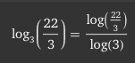
P(N) = 2
P(n) = logf (n/m) => log3(22/3) = 2

LISTA 5 - ÁRVORES
PARTE I)
QUESTÃO 1: D – APENAS II
I. Árvores são estruturas das mais usadas em computação. São usadas para representar hierarquias. Uma árvore pode ser entendida como um grafo cíclico conexo onde um dos vértices ou nós, chamado raiz da árvore, é diferenciado dos demais. (acíclico)
II. Uma árvore enraizada T, ou simplesmente árvore, é um conjunto finito de elementos denominados vértices ou nós tal que: T = O, e a árvore é dita vazia, ou existe um nó especial r, chamado raiz de T; os nós restantes constituem um único conjunto vazio ou são divididos em m ≥ 1 conjuntos disjuntos não vazios, as subárvores de r, ou simplesmente subárvores, cada qual por sua vez uma árvore.
QUESTÃO 2: A - AMBAS
I. Se é considerada a ordem entre os filhos de cada nó, a árvore é chamada de ordenada. Pode-se definir o conceito de árvores isomorfas quando elas têm a mesma relação de incidência entre nós, mas são desenhadas de forma diferente, isto é, são distintas quando consideradas como árvores ordenadas.
II. Uma árvore binária é estritamente binária se e somente se todos os seus nós têm 0 ou 2 filhos. Uma árvore binária completa é aquela em que todas as subárvores vazias são filhas de nós do último ou penúltimo nível. Uma árvore binária cheia é aquela em que todas as subárvores vazias são filhas de nós do último nível.
QUESTÃO 3: D – APENAS II
I. Numa árvore binária de busca, todos os nós na subárvore à esquerda de um nó contendo uma chave x são maiores que x e todos os nós da subárvore à direita são menores que x. Supõe-se que não existem chaves de valores iguais. (menores/maiores)
II. A busca em uma árvore binária tem complexidade O(h), onde h é a altura da árvore. A altura de uma árvore é, no pior caso, n, e, no melhor caso, valor piso de log n adicionado de 1 (altura de árvore completa), onde n é o número total de nós da árvore. Inserção e remoção também têm complexidade de pior caso O(h) e, portanto, a inserção ou a remoção de n chaves toma tempo O(n^2), no pior caso, ou O(n log n), se pudermos garantir que árvore tem altura logarítmica.
QUESTÃO 4: C - APENAS I
I. Pode-se garantir a construção de uma ABB (árvore binária de busca) de altura logarítmica para uma dada coleção de chaves se, toda vez que temos de escolher uma chave para inserir, optamos pela mediana. Neste caso, a construção da ABB leva O(n log n), onde n é o número total de nós da árvore.
II. No caso da árvore AVL, o critério para manter o balanceameto da estrutura é o seguinte: para cada nó da árvore, a altura de sua subárvore esquerda e a altura de sua subárvore direita diferem de no máximo 2. Para manter essa invariante, depois de alguma inserção ou remoção que desbalanceie a árvore, utilizam-se operações de custo O(1), chamadas rotações. (1)
QUESTÃO 5: D – APENAS II
I. As árvores Rubro-Negras também são chamadas árvores Vermelho e Preto. São árvores binárias de busca. São árvores balanceadas. A todos os nós é associada uma cor que pode ser vermelha ou negra (preta) de tal forma que: a) Nós externos (nulos ou subárvores vazias) são negros; b) Todos os caminhos entre um nó e qualquer de seus nós externos descendentes percorre um número idêntico de nós negros; c) Se um nó é vermelho (e não é a raiz), seu pai é negro. Estes critérios garantem que o maior caminho da raiz até um nó externo é no máximo três vezes maior que o de qualquer outro caminho até outro nó externo. (duas)
II. A árvore de difusão (do inglês, Splay Tree) não garante necessariamente um pior caso de O(log n) para acessar algum nó desejado, onde n é o número total de nós da árvore. Contudo, ela assegura complexidade amortizada de O(log n), no pior caso. Para alcançar esse objetivo, são realizadas automaticamente operações de ajustes, após cada acesso a algum nó procurado. Essas operações se processam ao longo do caminho da raiz até esse nó.

PARTE II)
I. Uma árvore de difusão não guarda informações sobre o __________________ (BALANCEAMENTO) das subárvores. É uma estrutura autoajustável, isto é, cada operação que é executada rearruma a estrutura. Caso a operação tenha mau desempenho, a rearrumação garante que a mesma operação, se repetida, será executada eficientemente.
II. No caso da árvore de _____________ (DIFUSÃO), as operações de ajuste da estrutura se iniciam em um certo nó q e se propagam até a raiz da árvore T, por meio do caminho de q a r. A operação relativa a q denomina-se difusão de q e emprega as rotações das árvores AVL. A difusão de nó q depende da posição de q em relação a seu pai e avô e implica a realização de até duas rotações.
III. A árvore B* é uma variante da árvore B. Na árvore B*, todos os nós, exceto a ____________ (RAIZ), precisam estar 2/3 cheios, em contraste com 1/2 exigido pela árvore B original. De forma geral, como aspecto diferenciador e peculiar, os nós não são divididos logo que ocorre overflow (transbordo) em uma inserção. Em vez disso, ocorre a redistribuição de chaves se houver espaço no nó vizinho (irmão), até que ocorra overflow em ambos. Neste momento, os dois nós são então divididos em três nós. Na prática, contudo, a árvore B* não é muito utilizada.
IV. A árvore B+ é uma variante da árvore B. Na árvore B+, os dados (registros) são armazenados nas folhas. Os níveis acima do último nível (folhas) constituem um índice, cuja organização é a organização de uma árvore B. No índice só aparecem _________________ (CHAVES). As folhas são estruturadas como uma lista encadeada da esquerda para direita. O emprego da árvore B+ permite-se o armazenamento dos dados em um arquivo, e do índice em outro arquivo separado.
V. As árvores digitais também chamadas de Tries. A diferença básica entre a busca digital e aquela mais convencional (p.ex., busca realizada em uma árvore AVL) é que a chave, na busca digital, não é tratada como um elemento único, indivisível. Isto é, assume-se que caracteres ou dígitos da chave é constituída de um conjunto de definidos em um ________________ (ALFABETO) apropriado. Em vez de se comparar a chave procurada com as chaves do conjunto armazenado, a comparação é efetuada, individualmente entre os dígitos (ou caracteres) que compõem as chaves, dígito a dígito (caractere a caractere).
VI. A árvore digital se constitui em uma árvore de ponteiros. Nós que correspondem ao último _______________ (DÍGITO) de uma chave apontam para o registro correspondente da chave. Nós que não correspondem ao último dígito de uma chave contém um ponteiro nulo. A complexidade da busca independe do número total de chaves (e do tamanho do arquivo). Outra vantagem é que as chaves podem possuir tamanhos arbitrário e variável. Uma árvore digital binária é, simplesmente, o caso binário da árvore digital m-ária com m = 2. Neste caso, o alfabeto de S = {0, 1}.
VII. Em uma árvore binária de _______________ (PREFIXO), há uma correspondência entre o conjunto das chaves e o das folhas da árvore. Isto é, cada chave é unicamente representada por uma folha e a codificação binária dessa chave corresponde ao caminho da raiz até essa folha.
VIII. Árvore Patricia (Practical Algorithm to Retrieve Information Coded in Alphanumeric) é uma implementação da árvore digital binária. A árvore Patricia é _________________ (ESTRITAMENTE) binária, pois não possui zigue-zagues (subárvores parciais cujos nós possuem um único filho).
PARTE III)

V. Desenhar a árvore B resultante da seguinte ordem de inserção de chaves: 8, 5, 15, 12, 7, 16, 13, 9, 1, 2, 3, 17, 19, 18, 21, 22 e 20. Para tanto, considere: n = 4.

VI. Para uma árvore B de ordem m = 5, contendo N= 1.000.000 registros, calcule o valor do caminho mais longo (em número de páginas). Para essa mesma árvore, calcule os limites relacionados às alturas máxima e mínima, respectivamente.
RESPOSTA: Log2m+1(N) | N no pior caso | [log2(N)]+1 no melhor caso

VII. Desenhar a árvore digital correspondente à indexação das seguintes chaves S = {madri, barcelona, ma, nanaus, paris, porto} e sendo o alfabeto de S = {a, b, c, d, ..., z}.
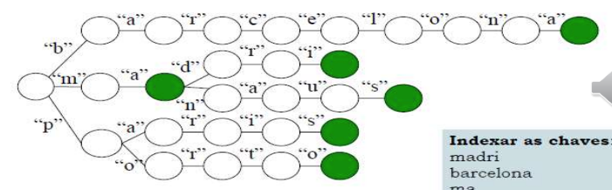
X. Desenhar a árvore digital correspondente à indexação das seguintes chaves S = {00, 0000, 00010, 00001, 0101100, 0101101, 10, 101, 1010} e sendo o alfabeto de S = {0, 1}.
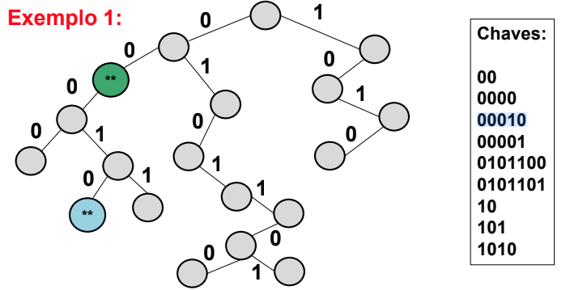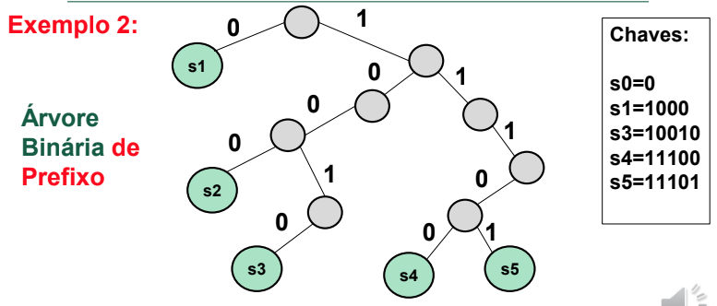
XI. Desenhar a árvore digital de prefixo correspondente à indexação das seguintes chaves S = {0, 1000, 10010, 11100,11101} e sendo o alfabeto de S = {0, 1}.

LISTA 6 – COMPRESSÃO DE DADOS
PARTE I)
QUESTÃO 1: A - AMBAS
I. Suponha que se deseje armazenar um arquivo de grande porte em algum tipo de memória, primária ou secundária. Naturalmente, para melhor utilizar os recursos disponíveis, deseja-se minimizar, de alguma forma e na medida do possível, o espaço de memória efetivamente utilizado. Essa questão descrita é conhecida como Compactação ou Compressão de Dados.
II. O advento e a larga utilização das redes de comunicação também contribuem para a importância do estudo da compactação de dados. Agora, além da economia de memória, procura-se diminuir o custo de transmissão dos arquivos na rede. Quanto maior a compactação dos dados do arquivo, um menor volume de dados precisa ser transmitido.
QUESTÃO 2: D – APENAS II
I. Seja M a mensagem que desejamos armazenar/transmitir. A decodificação consiste em gerar uma representação comprimida C(M) que, espera-se, utilize menos bits. A codificação consiste em reconstruir a mensagem original M ou alguma aproximação M’. A compressão sem perda admite M = M’, e a compressão com perda admite M ~ M’. Razão de compressão (RC) corresponde à porcentagem que o arquivo comprimido representa em relação ao tamanho do arquivo não comprimido. É utilizada para medir o ganho em espaço obtido por um método de compressão. Por exemplo, se o arquivo não comprimido possui 100 bytes e o arquivo comprimido possui 30 bytes, a RC é de 30%. (codificação/decodificação)
II. Conhecido como Run-Length Encoding (RLE) ou Codificação por Sequências Repetidas, a idéia deste algoritmo é explorar longas sequências de símbolos (caracteres) repetidos. Para compactar esse texto, determina-se a qte. De símbolos idênticos consecutivos no texto. Cada uma das subsequências máximas de símbolos idênticos é substituída por um no indicando a frequência do símbolo em questão.
QUESTÃO 3: C – APENAS I
I. Para a compressão direta de textos, o método Run-Length Encoding (RLE) não é muito eficiente. Na língua inglesa, as repetições de duas letras iguais são até bastante comuns, mas repetições de 3 ou mais letras são muito raras. Na língua portuguesa a situação é ainda pior, pois mesmo as repetições de 2 letras iguais consecutivas é rara. Por outro lado, na compressão de imagens esta técnica é mais promissora, pois imagens apresentam maiores áreas contínuas de uma mesma cor. Também, desenhos e outras imagens com número limitados de cores tendem a ser bem compactados usando esta técnica.
II. A árvore binária de prefixo é como uma árvore binária cheia, com arestas rotuladas. Para cada nó interior v, a aresta que conduz ao filho esquerdo de v é rotulada com zero, enquanto o rótulo daquela que conduz ao filho direito é igual a um. Cada símbolo s está associado a uma folha da árvore. Os códigos dos símbolos são sequências binárias. O código de s é igual à sequência dos rótulos das arestas, do caminho desde a raiz da árvore até a folha correspondente a s. (estritamente binária)
PARTE II)
1. Desenhe a árvore de Huffman, sendo dadas as informações contidas na tabela a seguir. Supõe-se conhecido o texto relacionado.
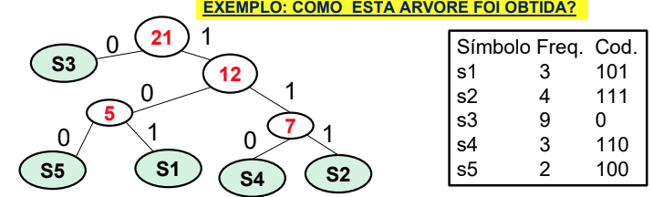
2. O algoritmo a seguir calcula a árvore de Huffman. Explique o significado das estruturas de dados T ́, T ́ ́e F, bem como das funções mínimo e inserir? Qual a sua complexidade de tempo assintótica desse algorimo? Explique como obteve esse valor de complexidade.
3. Se um arquivo A não comprimido possui 100 bytes e o arquivo comprimido A ́ correspondente possui 30 bytes, qual é a razão de compressão neste caso?
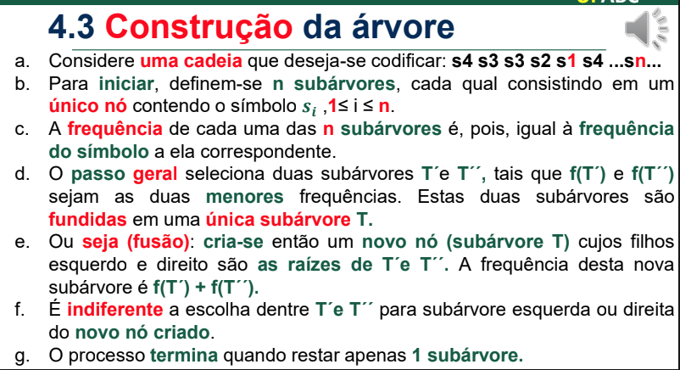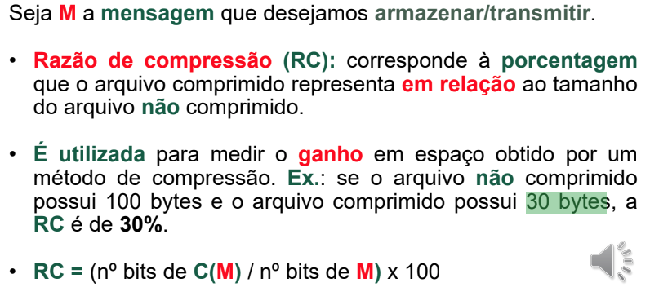

LISTA 7 – COMPRESSÃO DE DADOS
PARTE I)
QUESTÃO 1: A - AMBAS
I. Os algoritmos de ordenação baseados em comparação leem os elementos de uma lista e determinam a ordem final com base em uma operação de comparação, como o operador: menor ou igual a. Podemos provar que qualquer algoritmo que ordena n elementos baseado apenas em comparações efetua no mínimo Ω(n log n) comparações no pior caso. Portanto, esse limite é uma cota inferior.
II. Todo algoritmo de ordenação baseado em comparações pode ser representado abstratamente por uma árvore de decisão (decision tree). Trata-se de uma árvore binária em que os nós internos representam comparações feitas pelo algoritmo. As subárvores de cada nó interno representam possibilidades de continuidade das ações do algoritmo após a comparação.
QUESTÃO 2: C – APENAS I
I. Árvore de recursão é uma maneira gráfica (técnica) de visualizar a estrutura de chamadas recursivas de um algoritmo, que também serve para resolver recorrências. Cada nó da árvore é uma instância (chamada recursiva). Se uma instância chama outras, estas são representadas como nós filhos. Cada nó é rotulado com o tempo gasto apenas nas operações locais (sem contar as chamadas recursivas).
II. O algoritmo MergeSort assume que cada um dos n elementos do array de entrada é um inteiro no intervalo de 1 a k, para algum inteiro k. Quando k = O(n), a ordenação ocorre em tempo O(n). A ideia básica geral deste algoritmo é determinar, para cada elemento de entrada x, o número de elementos menores que x. Esta informação é utilizada para colocar o elemento x diretamente em sua posição correta no array de saída já ordenado. (Counting Sort)
QUESTÃO 3: A - AMBAS
I. Tipo de dados abstrato, do inglês, Abstract Data Type (ADT). Um ADT é um conjunto de coisas, que chamaremos itens, e um conjunto operações sobre essas coisas. As operações são especificadas em uma interface que chamamos de API (applications programming interface). A interface diz o que cada operação faz, sem dizer como faz o que faz.
II. Um ADT pode ser implementado (ou seja, concretamente realizado) de diversas maneiras. Uma pilha, por exemplo, pode ser implementada em um array unidimensional ou em uma lista encadeada (lista ligada). Cada implementação tem suas vantagens e desvantagens. Por exemplo, algumas operações ficam mais rápidas enquanto outras ficam mais lentas dependendo da forma de implementação. Por exemplo, em um array, o acesso a um elemento é executado em O(1), enquanto sob alocação dinâmica, esse mesmo acesso é realizado em O(n). É praticamente impossível fazer uma implementação universal que seja adequada para todos os tipos de aplicações.
QUESTÃO 4: C – APENAS I
I. Também chamado de método da tentativa e erro, é uma técnica que representa um refinamento da busca por força bruta (ou enumeração exaustiva), em que múltiplas soluções podem ser eliminadas sem serem explicitamente examinadas. De forma geral, a ideia consiste em fazer com que o processo algorítmico ocorra da seguinte maneira: passos em direção à solução final são tentados e registrados; caso esses passos tomados não levem à solução final, eles podem ser retirados e apagados do registro.
II. Há 2 problemas básicos no processamento de cadeias: 1) Codificação de mensagens: dadas duas cadeias, o problema consiste em verificar se a primeira delas contém a segunda, i.e., se os caracteres da segunda cadeia aparecem sequencialmente na primeira. 2) Casamento de cadeias: o problema consiste em codificar a cadeia (mensagem) através da atribuição de códigos a seus caracteres para minimizar o comprimento da mensagem. (Casamento de cadeias/ Codificação de mensagens)

